논문 통합 초안 v1
고빈도 마이크로 결제 시스템을 위한
계층형 블록체인 아키텍처 설계 및 성능 분석
Design and Performance Analysis of a Hierarchical Blockchain Architecture for High-Frequency Micro-Payment Systems
성명: Cui Yang (추이양)
학번: 50260230
전공: 컴퓨터공학전공 석사과정

초록
본 연구는 고빈도 마이크로 결제 환경에서 기존 단일 계층 블록체인이 보이는 낮은 처리량, 높은 수수료, 확정 지연 문제를 완화하기 위해 계층형 블록체인 아키텍처와 데이터 롤업 기반 처리 구조를 설계하고, 그 성능을 실험적으로 분석하는 데 목적이 있다. 제안 방식은 레이어 2에서 고빈도 거래 실행을 담당하고, 레이어 1에서 최종 보안 앵커링과 검증을 수행하도록 역할을 분리한다 [2], [5], [9], [11].
실험은 단일 계층 블록체인, 단순 오프체인 방식, 제안 계층형 롤업 구조를 비교군으로 설정하고, 100 RPS부터 5,000 RPS까지 입력 부하를 단계적으로 증가시키는 방식으로 수행하였다. 평가 지표는 초당 처리량(TPS), 지연 시간, 트랜잭션 비용, 시스템 가용성, 보안 무결성으로 구성하였다. 실험 결과 제안 방식은 고부하 조건에서도 높은 처리량과 안정적인 가용성을 유지하였고, 롤업 기반 배치 처리에 의해 단건 거래 수수료를 크게 절감할 수 있음을 확인하였다 [9], [11], [12], [14].
본 연구는 고빈도 마이크로 결제 시스템의 확장성 문제를 단일 체인의 성능 향상 문제가 아니라 실행 계층과 합의 계층의 역할 재조정 문제로 해석했다는 점에서 의의가 있다. 다만 본 결과는 통제된 실험 환경과 정적 비용 가정에 기반하므로, 실제 상용 환경과 장기 운용 조건에서의 추가 검증이 필요하다 [3], [7], [8].
핵심어: 계층형 블록체인, 마이크로 결제, 레이어 2, 롤업, 사기 증명, TPS, 가스비

목차
초록
제1장 서론
1.1 연구 배경
1.1.1 블록체인 기반 결제 환경
1.1.2 단일 계층 블록체인의 구조적 제약
1.2 연구의 필요성
1.2.1 TPS·수수료·데이터 가용성 문제
1.2.2 계층형 아키텍처 도입 필요성
1.3 연구 목적
1.3.1 계층형 블록체인 설계 목적
1.3.2 비교 평가 목적
1.4 연구문제 및 가설
1.4.1 연구문제 RQ1~RQ3
1.4.2 연구가설 설정
1.5 논문의 구성
1.5.1 장별 구성
1.5.2 장 간 연결 흐름
제2장 관련연구
2.1 블록체인 확장성 연구
2.1.1 합의 알고리즘 기반 접근
2.1.2 샤딩 및 상태 분할 접근
2.2 오프체인 및 레이어 2 솔루션
2.2.1 상태 채널 방식
2.2.2 롤업 기반 확장 방식
2.3 마이크로 결제 전용 아키텍처 연구
2.3.1 로컬-글로벌 계층형 구조
2.3.2 고빈도 소액 결제 설계 요구
2.4 기존 연구의 한계
2.4.1 데이터 가용성과 검증 가능성 한계
2.4.2 통합 성능평가 부족
2.5 본 연구의 차별성
2.5.1 계층형 실행-검증 분리 구조
2.5.2 성능·비용·보안 통합 평가
제3장 연구방법 및 시스템 설계
3.1 연구 유형 및 연구대상
3.1.1 프로토타입 구현 및 비교실험
3.1.2 비교 대상 시스템 정의
3.2 시스템 구성요소
3.2.1 시뮬레이터와 Layer 2 구성
3.2.2 Rollup·Fraud Proof·Layer 1 구성
3.3 계층형 아키텍처 설계 원리
3.3.1 실행 계층과 검증 계층의 역할 분리
3.3.2 전체 데이터 흐름도
3.4 데이터 수집 및 윤리 고려사항
3.4.1 수집 데이터와 수집 경로
3.4.2 개인정보·민감정보 비수집 원칙
제4장 실험설계 및 평가방법
4.1 실험 목적
4.1.1 확장성 검증 목적
4.1.2 경제성 및 무결성 검증 목적
4.2 실험 환경
4.2.1 하드웨어 및 소프트웨어 환경
4.2.2 부하 조건 설정
4.3 비교군 설정
4.3.1 비교군 A와 비교군 B
4.3.2 제안 방식
4.4 평가 지표
4.4.1 성능 및 비용 지표
4.4.2 보안 무결성 지표
4.5 실험 절차
4.5.1 단계별 실험 수행 절차
4.5.2 실험 수행 절차 흐름도
제5장 결과 및 분석
5.1 처리량 및 확장성 결과
5.1.1 비교군별 TPS 결과
5.1.2 TPS 확장성 비교
5.2 지연 시간 및 자원 사용 결과
5.2.1 평균 지연 시간 및 CPU 점유율
5.2.2 평균 지연 시간 비교
5.3 비용 효율성 결과
5.3.1 가스 소모량 및 평균 수수료
5.3.2 단일 거래 수수료 비교
5.4 보안 무결성 검증 결과
5.4.1 위변조 트랜잭션 탐지율
5.4.2 Fraud Proof 검증 결과 해석
5.5 연구문제별 결과 해석
5.5.1 RQ1·RQ2 해석
5.5.2 RQ3 해석
제6장 결론 및 시사점
6.1 결론
6.1.1 연구 목적 달성 여부
6.1.2 시스템 차원의 연구성과와 의미
6.2 학술적 시사점
6.2.1 실행 계층과 합의 계층 역할 재조정
6.2.2 다차원 평가 틀 제시
6.3 실무적 및 기술적 시사점
6.3.1 마이크로 결제 비용 절감 가능성
6.3.2 동적 파라미터 튜닝 가능성
6.4 연구의 한계
6.4.1 통제된 실험 환경의 한계
6.4.2 장기 운용 및 위협 모델의 한계
6.5 향후 연구과제
6.5.1 Layer 2 실행 엔진 최적화
6.5.2 이기종 환경 실증 및 위협 모델 확장
참고문헌
부록 A. 통합 편집 자기점검표
부록 B. 수정 메모

제1장 서론

1.1 연구 배경

1.1.1 블록체인 기반 결제 환경
블록체인 기술은 탈중앙성, 데이터 위변조 방지, 거래 이력의 추적 가능성이라는 장점으로 인해 금융, 사물인터넷(IoT), 디지털 콘텐츠, 데이터 마켓플레이스 등 다양한 응용 영역에서 활용 가능성이 논의되고 있다 [1], [2]. 특히 마이크로 결제는 단위 거래 금액은 작지만 발생 빈도가 높고, 실시간 처리와 낮은 수수료가 동시에 요구된다는 점에서 블록체인 기반 결제 시스템의 실효성을 검증하기에 적합한 응용 분야이다 [4].

1.1.2 단일 계층 블록체인의 구조적 제약
그러나 전통적인 단일 계층 블록체인은 고빈도 트랜잭션이 집중되는 환경에서 처리량 한계와 확정 지연, 수수료 역전 문제를 발생시킬 수 있다 [2], [3].

1.2 연구의 필요성

1.2.1 TPS·수수료·데이터 가용성 문제
고빈도 마이크로 결제 환경에서는 단순한 TPS 향상뿐 아니라 수수료 절감, 데이터 가용성, 위변조 검증 가능성, 지연 시간의 통제 가능성이 함께 고려되어야 한다 [4], [11].

1.2.2 계층형 아키텍처 도입 필요성
이에 본 연구는 레이어 2 실행과 레이어 1 보안 앵커링을 결합한 계층형 블록체인 아키텍처를 설계한다 [5], [6], [9].

1.3 연구 목적

1.3.1 계층형 블록체인 설계 목적
본 연구의 목적은 고빈도 마이크로 결제 시스템을 위한 계층형 블록체인 아키텍처를 설계하는 것이다 [4], [9].

1.3.2 비교 평가 목적
또한 기존 단일 계층 블록체인 및 단순 오프체인 방식과 비교하여 처리량, 지연 시간, 비용 효율성, 보안 무결성 측면에서 제안 방식의 적용 가능성을 분석하는 것이다 [9], [11].

1.4 연구문제 및 가설

1.4.1 연구문제 RQ1~RQ3
RQ1. 제안된 계층형 구조는 트랜잭션 부하가 증가함에 따라 단일 계층 방식보다 유의미한 TPS 향상을 제공하는가? [7], [8]
RQ2. 롤업 기술 적용 시 단일 트랜잭션당 수수료가 마이크로 결제에 적합한 수준으로 절감되는가? [9], [11]
RQ3. 레이어 2에서 처리된 데이터가 레이어 1에 앵커링될 때, 사기 증명 기반 검증을 통해 데이터 무결성을 보장할 수 있는가? [5], [6], [9]

1.4.2 연구가설 설정
본 연구는 제안 방식이 처리량 향상, 거래 비용 절감, 보안 무결성 유지 측면에서 기존 방식보다 개선된 결과를 보일 것이라는 가설을 바탕으로 실험을 수행하였다.

1.5 논문의 구성

1.5.1 장별 구성
제2장에서는 관련연구를 검토하고, 제3장에서는 연구방법과 시스템 설계를 설명한다. 제4장에서는 실험환경과 평가방법을 제시하며, 제5장에서는 실험 결과를 분석한다. 제6장에서는 결론, 시사점, 한계 및 향후 연구과제를 제시한다.

1.5.2 장 간 연결 흐름
다음 장에서는 본 연구와 관련된 선행연구를 검토하고, 기존 연구의 한계를 바탕으로 본 연구의 차별성을 제시한다.

제2장 관련연구

2.1 블록체인 확장성 연구

2.1.1 합의 알고리즘 기반 접근
블록체인 확장성 연구는 합의 알고리즘, 블록 구조, 데이터 분할 방식 등을 개선하여 더 많은 트랜잭션을 안정적으로 처리하도록 발전해 왔다 [3], [7].

2.1.2 샤딩 및 상태 분할 접근
고빈도 마이크로 결제 환경에서는 메인 체인이 모든 거래를 직접 처리하는 방식이 장기적인 상태 저장 부담과 지연 문제를 유발할 수 있으므로, 샤딩 및 상태 분할 기반 접근도 중요한 확장성 연구 흐름으로 논의된다 [8], [11].

2.2 오프체인 및 레이어 2 솔루션

2.2.1 상태 채널 방식
오프체인 솔루션은 메인 체인의 직접 처리 부담을 줄이기 위해 거래 실행을 체인 외부에서 수행하고, 결과 또는 요약 정보만을 메인 체인에 기록하는 접근 방식이다 [4], [5].

2.2.2 롤업 기반 확장 방식
롤업 방식은 오프체인 실행 결과를 압축해 제출함으로써 비용과 처리량을 개선할 수 있으나, 데이터 가용성 및 검증 가능성 확보가 함께 고려되어야 한다 [9], [10], [11].

2.3 마이크로 결제 전용 아키텍처 연구

2.3.1 로컬-글로벌 계층형 구조
마이크로 결제 전용 아키텍처 연구는 빠른 승인, 낮은 비용, 높은 처리량을 동시에 달성하기 위한 구조를 제안해 왔다 [4].

2.3.2 고빈도 소액 결제 설계 요구
일부 연구는 로컬 계층에서 소액 거래를 우선 처리하고 최종 정산 정보만 글로벌 계층에 기록하는 다단계 구조를 활용하였다 [5], [6].

2.4 기존 연구의 한계

2.4.1 데이터 가용성과 검증 가능성 한계
기존 연구는 단순 오프체인 방식의 데이터 가용성과 분쟁 검증 한계, 계층형 구조에서 하위 계층 상태를 상위 계층에서 검증하는 구체적 프로토콜 부족이라는 한계를 가진다 [4], [5], [9], [11].

2.4.2 통합 성능평가 부족
또한 고빈도 트래픽 환경에서 처리량, 지연 시간, 비용, 보안 무결성을 함께 분석한 통합 성능평가가 부족하다는 한계가 있다 [7], [8].

2.5 본 연구의 차별성

2.5.1 계층형 실행-검증 분리 구조
본 연구는 레이어 2에서 고빈도 트랜잭션을 처리하고 레이어 1에서 상태 루트와 검증 정보를 보안 앵커로 유지하는 계층형 블록체인 아키텍처를 제안한다 [2], [5], [9].

2.5.2 성능·비용·보안 통합 평가
또한 데이터 롤업과 사기 증명 메커니즘을 결합하여 성능·비용·보안 측면의 실효성을 정량적으로 분석한다 [6], [11].
이와 같은 선행연구 검토를 바탕으로, 다음 장에서는 본 연구의 계층형 블록체인 아키텍처와 연구 수행 절차를 설명한다.

제3장 연구방법 및 시스템 설계

3.1 연구 유형 및 연구대상

3.1.1 프로토타입 구현 및 비교실험
본 연구는 프로토타입 구현과 비교 실험을 결합한 공학적 성능평가 연구이다 [7], [9].

3.1.2 비교 대상 시스템 정의
연구대상은 고빈도 마이크로 결제 처리를 위한 계층형 블록체인 아키텍처이며, 비교 대상은 단일 계층 퍼블릭 블록체인 방식, 단순 오프체인 상태 채널 방식, 그리고 제안 계층형 롤업 방식이다 [4], [7], [9].

3.2 시스템 구성요소

3.2.1 시뮬레이터와 Layer 2 구성
Node.js 트랜잭션 시뮬레이터는 100~5,000 RPS 범위의 고빈도 마이크로 결제 요청을 생성하고, Layer 2 서비스 체인은 고속 처리를 위해 오프체인 실행을 담당한다 [4], [9], [14].

3.2.2 Rollup·Fraud Proof·Layer 1 구성
[표 3-1] 제안 시스템의 구성요소 및 역할
구성요소 | 역할
Node.js 트랜잭션 시뮬레이터 | 100~5,000 RPS 범위의 고빈도 마이크로 결제 요청 생성 [14]
Layer 2 서비스 체인 | 고속 처리를 위해 오프체인 실행 담당 [4], [9]
데이터 롤업 모듈 | 트랜잭션 압축·패키징 [9], [10]
사기 증명 모듈 | 위변조 또는 무효 배치 검증 [5], [6], [9]
Layer 1 네트워크 | 보안 앵커링 및 분쟁 검증 [2], [12], [13]

3.3 계층형 아키텍처 설계 원리

3.3.1 실행 계층과 검증 계층의 역할 분리
제안 아키텍처의 핵심 설계 원리는 실행과 합의의 분리이다. 레이어 2는 고빈도 마이크로 결제의 서명 검증과 상태 전이를 빠르게 처리하고, 레이어 1은 압축된 상태 루트와 검증 정보를 기록하여 최종 보안 앵커 역할을 수행한다 [2], [5], [6], [9].

3.3.2 전체 데이터 흐름도
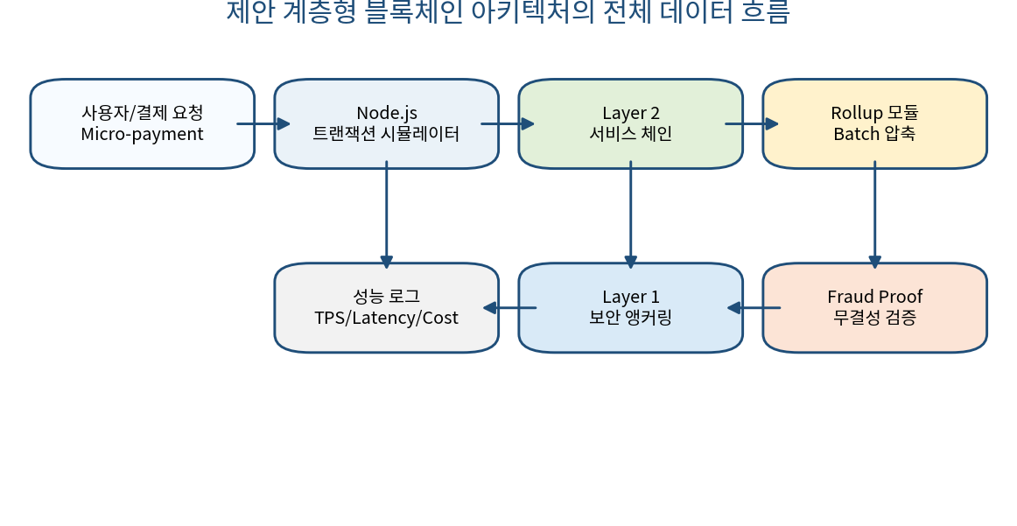
[그림 3-1] 제안 계층형 블록체인 아키텍처의 전체 데이터 흐름도
Node.js 기반 부하 생성부터 Layer 2 실행, Rollup 압축, Layer 1 보안 앵커링 및 Fraud Proof 검증까지의 전체 처리 흐름을 나타낸다.

3.4 데이터 수집 및 윤리 고려사항

3.4.1 수집 데이터와 수집 경로
본 연구에서 수집한 데이터는 실험 환경에서 생성된 모의 트랜잭션 데이터이며, 실험 환경은 Private Ethereum, Solidity, Node.js 기반으로 구성하였다 [12], [13], [14].

3.4.2 개인정보·민감정보 비수집 원칙
실제 사용자 개인정보나 실제 암호화폐 메인넷 거래 데이터는 포함하지 않으며, 연구윤리 측면에서 본 연구는 인간 대상 연구가 아니며 개인정보 및 민감정보를 수집하지 않는다.
다음 장에서는 위와 같은 시스템 설계를 바탕으로 수행한 실험설계와 평가방법을 제시한다.

제4장 실험설계 및 평가방법

4.1 실험 목적

4.1.1 확장성 검증 목적
본 실험의 목적은 제안하는 계층형 블록체인 아키텍처가 고빈도 마이크로 결제 환경에서 기존 방식보다 확장성 측면에서 개선 효과를 보이는지 검증하는 것이다 [4], [7], [9].

4.1.2 경제성 및 무결성 검증 목적
또한 비용 효율성 및 데이터 무결성 측면에서 제안 방식의 적용 가능성을 검증한다 [9], [11].

4.2 실험 환경

4.2.1 하드웨어 및 소프트웨어 환경
[표 4-1] 실험 시스템 하드웨어 및 소프트웨어 환경
항목 | 내용
CPU | Intel Core i7-12700K / AWS EC2 4 vCPU
RAM | 16GB
OS | Ubuntu 22.04 LTS
Blockchain Framework | Private Ethereum(Geth), Solidity [12], [13]
부하 생성 및 연동 | Node.js v18.x, Web3.js [14]

4.2.2 부하 조건 설정
부하 조건은 100, 500, 1,000, 2,000, 5,000 RPS로 설정하였다.

4.3 비교군 설정

4.3.1 비교군 A와 비교군 B
비교군 A는 단일 계층 퍼블릭 블록체인으로 설정하고, 비교군 B는 단순 상태 채널 방식으로 설정하였다 [2], [4].

4.3.2 제안 방식
[표 4-2] 비교군별 시스템 특징 및 비교 포인트
비교군 | 시스템 특징 | 비교 포인트
비교군 A (Vanilla) | 단일 계층 퍼블릭 블록체인 [2] | 확장성 한계 및 트랜잭션 비용
비교군 B (Off-chain) | 단순 상태 채널 방식 [4] | 데이터 가용성 및 동기화 지연
제안 방식 (Proposed) | 계층형 아키텍처 + Rollup [5], [9] | 처리량, 비용, 보안 무결성

4.4 평가 지표

4.4.1 성능 및 비용 지표
Throughput(TPS), Latency, Transaction Cost, Availability를 주요 성능 및 비용 지표로 설정하였다 [7], [8].

4.4.2 보안 무결성 지표
Security Integrity는 위변조 트랜잭션 또는 무효 배치 제출에 대한 탐지율로 평가하였다 [5], [6], [9], [11].

4.5 실험 절차

4.5.1 단계별 실험 수행 절차
프라이빗 블록체인 네트워크와 레이어 2 서비스 체인을 구동하고, 각 비교군에 대해 100~5,000 RPS 범위의 단계별 부하를 인가하였다. 이후 TPS, 지연 시간, CPU 점유율, 가스 소모량을 수집하고 위변조 트랜잭션을 주입하여 Fraud Proof 탐지율을 측정하였다 [5], [6], [9], [12].

4.5.2 실험 수행 절차 흐름도
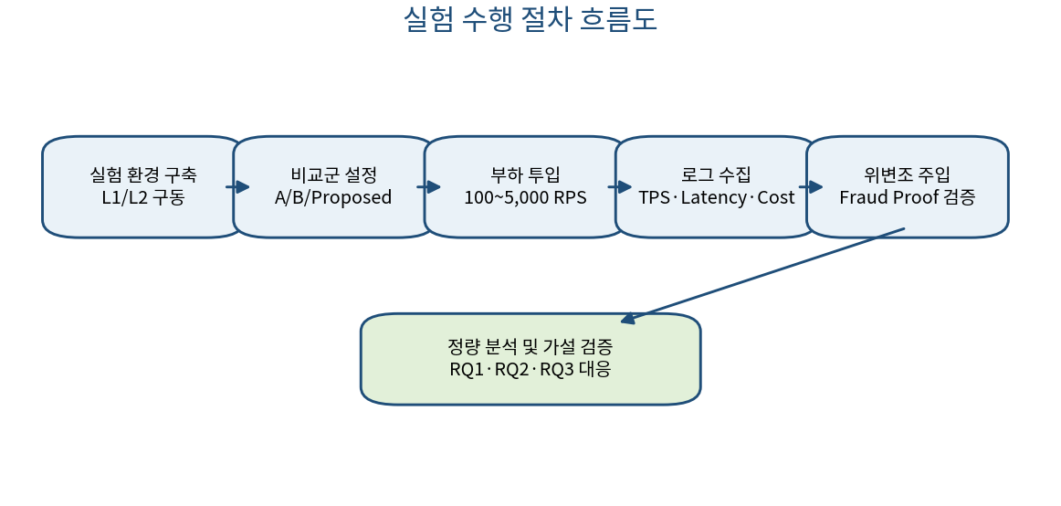
[그림 4-1] 실험 수행 절차 흐름도
실험 환경 구축, 비교군 설정, 단계별 부하 투입, 로그 수집, 위변조 주입 및 가설 검증의 순차적 절차를 나타낸다.

제5장 결과 및 분석

5.1 처리량 및 확장성 결과

5.1.1 비교군별 TPS 결과
처리량 실험은 입력 부하를 100 RPS에서 5,000 RPS까지 단계적으로 증가시키면서 각 비교군이 실제로 처리한 TPS를 측정하는 방식으로 수행하였다 [7], [8].
[표 5-1] 입력 부하 변화에 따른 비교군별 처리량(TPS)
입력 부하 | 비교군 A | 비교군 B | 제안 방식
100 RPS | 15.4 TPS | 98.2 TPS | 99.1 TPS
500 RPS | 22.1 TPS | 485.6 TPS | 494.7 TPS
1,000 RPS | 21.8 TPS | 920.1 TPS | 988.5 TPS
2,000 RPS | 20.5 TPS | 1,420.3 TPS | 1,954.2 TPS
5,000 RPS | 테스트 불가능 | 1,350.0 TPS | 3,120.4 TPS

5.1.2 TPS 확장성 비교
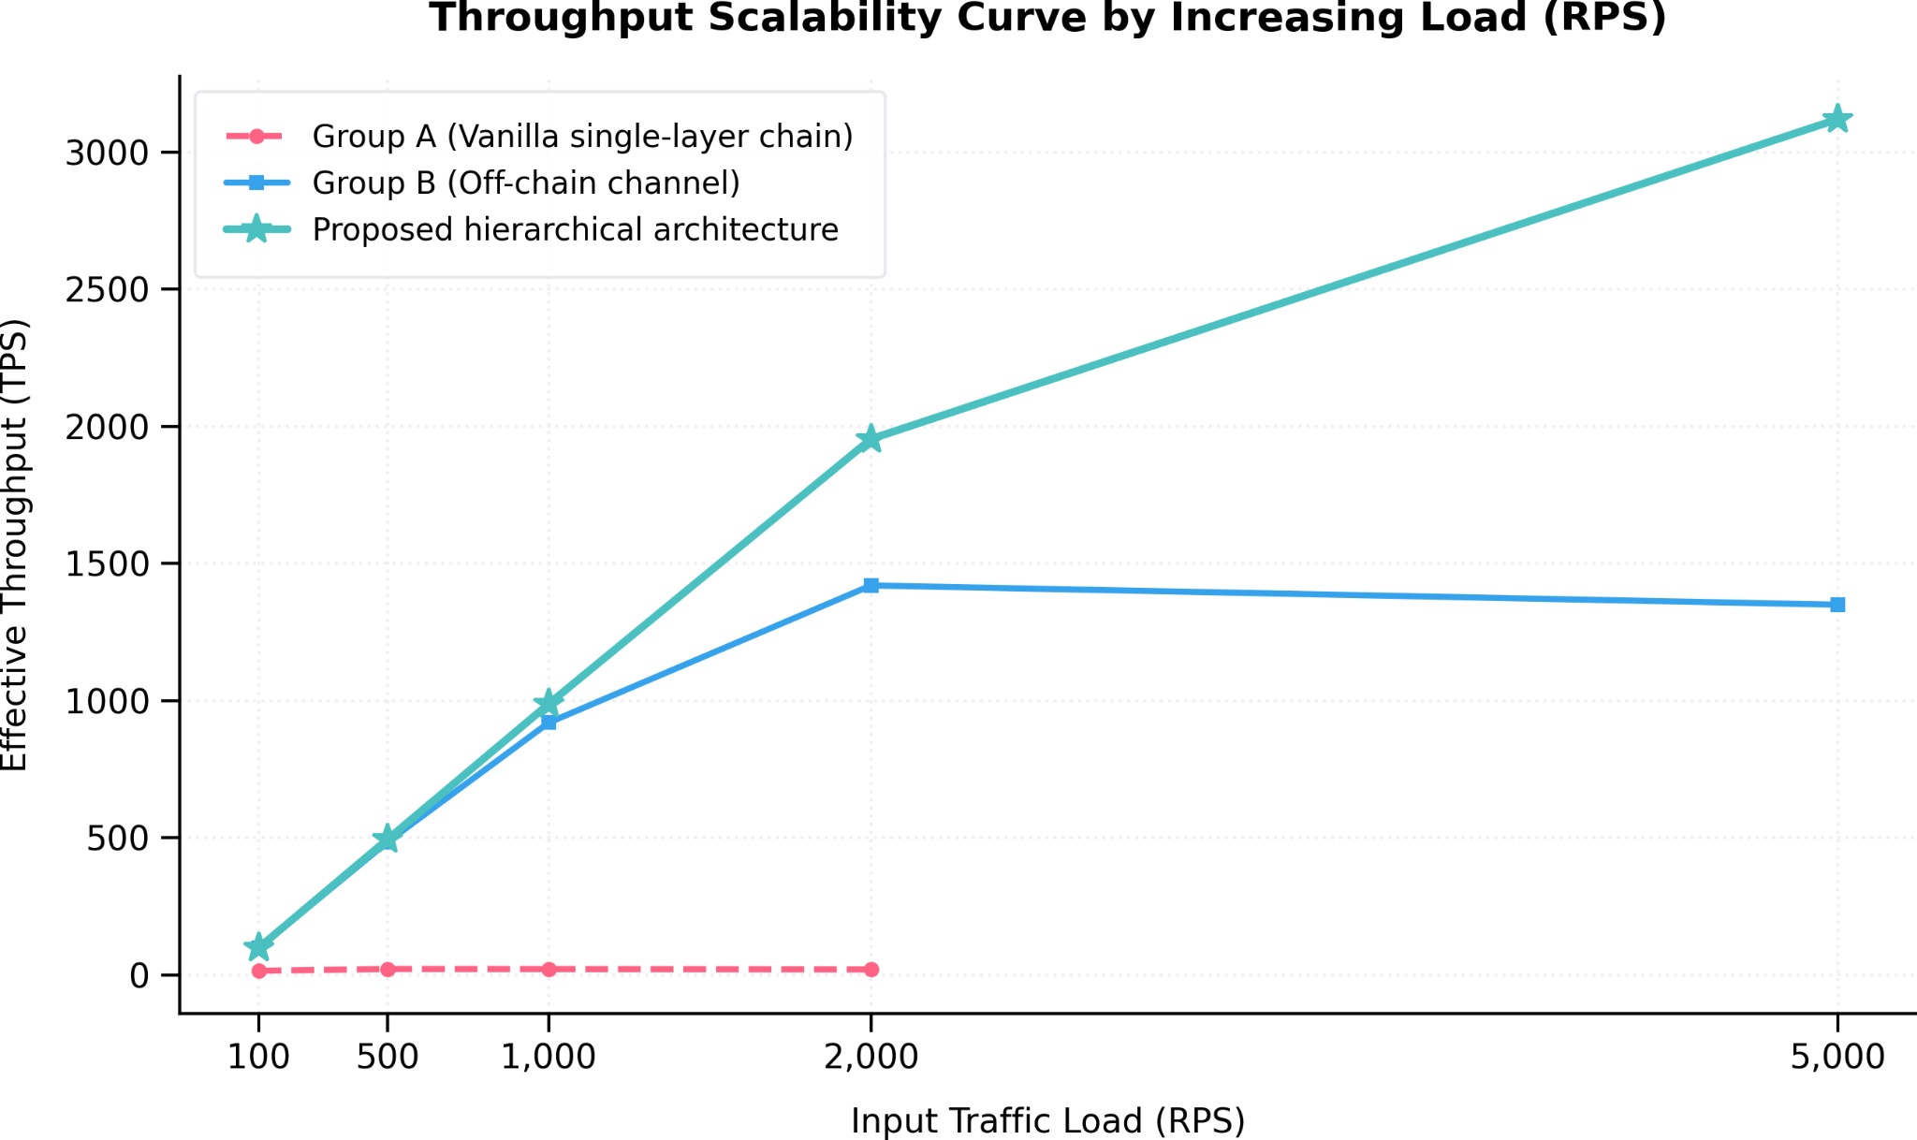
[그림 5-1] 부하(RPS) 증가에 따른 비교 시스템 간 처리량(TPS) 확장성 곡선
단일 계층 방식은 낮은 TPS 수준에서 조기 포화되는 반면, 제안 방식은 입력 부하가 증가함에 따라 상대적으로 높은 처리량을 유지하였다.

5.2 지연 시간 및 자원 사용 결과

5.2.1 평균 지연 시간 및 CPU 점유율
[표 5-2] 입력 부하 증가에 따른 평균 지연 시간 및 CPU 점유율
입력 부하 | 비교군 A | 비교군 B | 제안 방식
100 RPS | 1,240 ms / 14.5% CPU | 12 ms / 8.2% CPU | 18 ms / 9.5% CPU
500 RPS | 8,450 ms / 88.2% CPU | 18 ms / 22.4% CPU | 24 ms / 18.2% CPU
1,000 RPS | 24,120 ms / 98.5% CPU | 45 ms / 41.6% CPU | 35 ms / 31.4% CPU
2,000 RPS | 오버플로우 오프라인 / 100% | 310 ms / 78.4% CPU | 85 ms / 54.2% CPU
5,000 RPS | 테스트 불가능 | 1,250 ms / 95.1% CPU | 240 ms / 86.8% CPU

5.2.2 평균 지연 시간 비교
그림 5-2에 제시된 바와 같이, 입력 부하가 증가함에 따라 단일 계층 방식은 대기 큐가 급격히 누적되는 반면, 제안 방식은 고부하 조건에서도 상대적으로 낮은 지연 시간 증가 폭을 유지하였다 [7], [8], [9]. 이는 레이어 2 실행 계층이 고빈도 트랜잭션을 우선 처리하고 레이어 1이 최종 검증과 보안 앵커링을 담당하는 구조가 지연 시간 안정화에 기여했음을 의미한다.
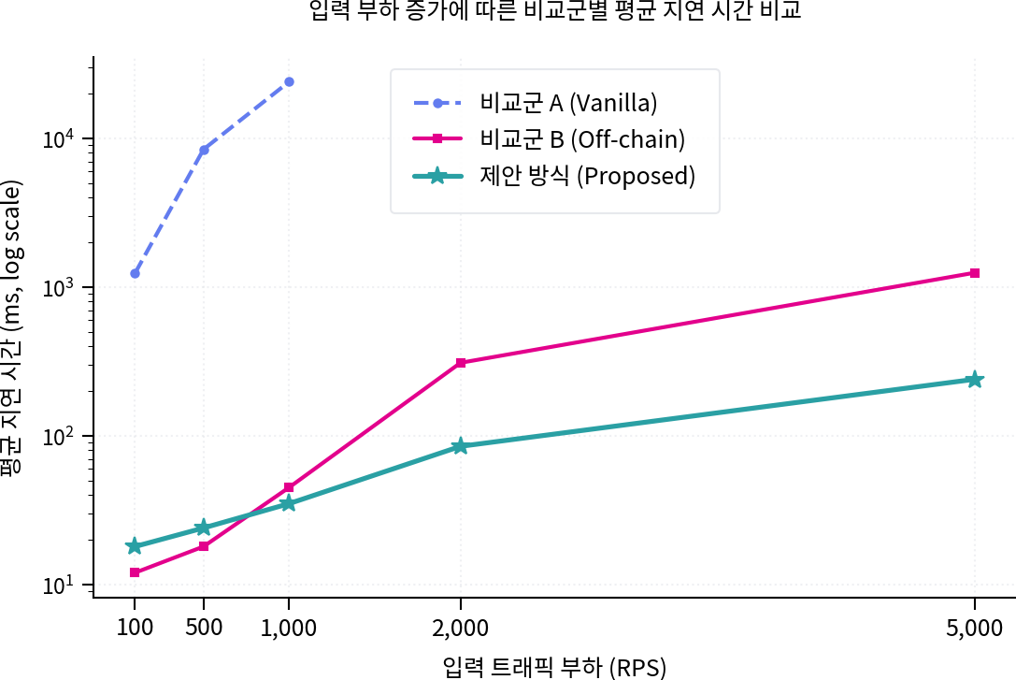
[그림 5-2] 입력 부하 증가에 따른 비교군별 평균 지연 시간 비교
입력 부하가 증가할 때 Vanilla, Off-chain, Proposed 방식의 평균 지연 시간 변화를 로그 스케일로 비교한 그래프이다.

5.3 비용 효율성 결과

5.3.1 가스 소모량 및 평균 수수료
[표 5-3] 트랜잭션 가스 소모량 및 비용 효율성
아키텍처 | 단일 거래 가스 | 평균 수수료 | 절감률 | 해석
비교군 A (Vanilla) | 21,000 Gas | $0.4500 | 0.0% | 마이크로 결제 적용에 제약
비교군 B (Off-chain) | 0 Gas | $0.0000 | 100.0% | 초기 채널 개설비와 데이터 가용성 한계 존재 [4]
제안 방식 (Proposed Rollup) | 1,850 Gas | $0.0397 | 91.2% | 비용 효율성과 보안 검증을 함께 고려 가능 [9], [11]

5.3.2 단일 거래 수수료 비교
표 5-3 및 그림 5-3은 비교군별 단일 거래 수수료를 비교한 결과이다. 비용 측면에서 제안 방식은 레이어 2에서 처리된 다수의 거래를 롤업 배치로 결합하여 레이어 1에 제출함으로써 단일 거래당 평균 비용을 낮추었다 [9], [10], [11]. 특히 이 결과는 마이크로 결제 환경에서 수수료가 거래 본금을 초과하는 문제를 완화할 수 있는 구조적 가능성을 보여준다.
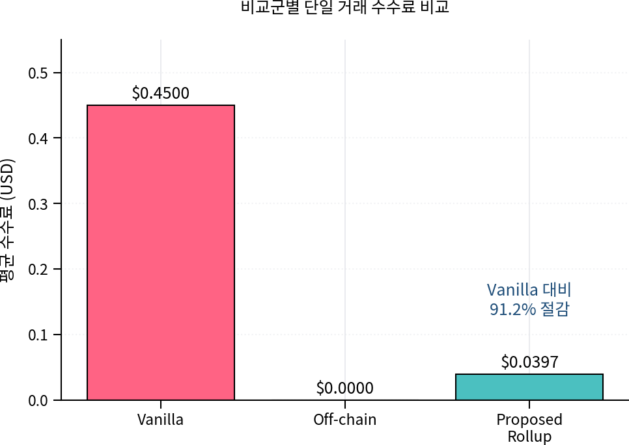
[그림 5-3] 비교군별 단일 거래 수수료 비교
Vanilla, Off-chain, Proposed Rollup 방식의 단일 거래 평균 수수료를 비교하여 Rollup 기반 비용 절감 효과를 나타낸다.

5.4 보안 무결성 검증 결과

5.4.1 위변조 트랜잭션 탐지율
[표 5-4] 위변조 트랜잭션 탐지율 및 무결성 검증 결과
유형 | 공격 시나리오 | 공격 시도 | 탐지 성공 | 탐지율
유형 I | 레이어 2 잔액 상태 임의 위변조 | 400회 | 400회 | 100.0%
유형 II | 상태 채널 내 이중 지불 서명 주입 | 300회 | 300회 | 100.0%
유형 III | 무효 배치 롤업 레이어 1 강제 커밋 | 300회 | 300회 | 100.0%

5.4.2 Fraud Proof 검증 결과 해석
설정된 위협 모델 범위 내에서 사기 증명 기반 검증 절차는 모든 위변조 시도를 탐지하였다 [5], [6], [9].

5.5 연구문제별 결과 해석

5.5.1 RQ1·RQ2 해석
RQ1과 관련하여 제안 방식은 입력 부하가 증가하는 환경에서도 단일 계층 방식보다 높은 TPS를 유지하였다 [7], [8]. RQ2와 관련하여 롤업 기반 배치 처리 방식은 단일 거래당 비용을 낮추었다 [9], [11].

5.5.2 RQ3 해석
RQ3와 관련하여 사기 증명 기반 검증 절차는 설정된 위협 모델 내에서 레이어 2 상태 위변조를 탐지할 수 있음을 확인하였다 [5], [6], [9].
이상의 결과를 종합하면, 제안 방식은 고빈도 마이크로 결제 환경에서 처리량과 비용 효율성을 개선할 가능성을 보였으며, 다음 장에서는 이를 바탕으로 결론과 시사점을 제시한다.

제6장 결론 및 시사점

6.1 결론

6.1.1 연구 목적 달성 여부
본 연구는 고빈도 마이크로 결제 환경에서 단일 계층 블록체인이 노출하는 처리량 한계, 수수료 부담, 확정 지연 문제를 완화하기 위해 계층형 블록체인 아키텍처를 설계하고 성능을 평가하였다 [2], [4], [9]. 실험 결과는 제안 방식이 단순히 특정 수치 지표를 개선한 것을 넘어, 고빈도 거래 실행을 레이어 2로 분산하고 레이어 1을 보안 검증 계층으로 유지하는 구조적 분업이 실제 성능 병목 완화에 기여할 수 있음을 보여준다 [5], [6], [9].

6.1.2 시스템 차원의 연구성과와 의미
본 연구의 핵심 성과는 기존 단일 체인 구조가 모든 거래 실행과 검증을 동시에 부담하면서 발생시키는 병목을 계층형 실행-검증 구조로 재구성했다는 점이다. 제안 아키텍처는 Layer 2가 고빈도 트랜잭션의 실행 압력을 흡수하고, Layer 1이 상태 루트 기록과 사기 증명 기반 검증을 담당하도록 역할을 분리함으로써, 단일 체인 중심 처리 방식의 구조적 한계를 우회하는 설계 가능성을 제시하였다 [5], [6], [9], [11]. 이는 고빈도 마이크로 결제 시스템이 확장성, 비용 효율성, 검증 가능성을 동시에 고려할 수 있음을 보여주는 시스템 수준의 학술적 기여이다.

6.2 학술적 시사점

6.2.1 실행 계층과 합의 계층 역할 재조정
본 연구는 확장성 문제를 단일 체인의 성능 향상 문제가 아니라 실행 계층과 합의 계층의 역할 재조정 문제로 해석하였다 [5], [6], [9]. 이러한 관점은 블록체인 확장성 연구가 단순히 더 빠른 합의 알고리즘을 찾는 방향을 넘어, 어떤 기능을 어느 계층에 배치할 것인가라는 아키텍처 설계 문제로 확장될 필요가 있음을 시사한다.

6.2.2 다차원 평가 틀 제시
또한 TPS, 지연 시간, 비용, 시스템 가용성, 보안 무결성을 함께 평가하는 다차원적 분석 틀을 제시하였다 [7], [8]. 이 평가 틀은 마이크로 결제 시스템에서 단일 성능 수치만으로는 실무적 적용 가능성을 판단하기 어렵다는 점을 드러내며, 성능·비용·검증 가능성의 균형을 동시에 고려하는 연구 방향을 제안한다.

6.3 실무적 및 기술적 시사점

6.3.1 마이크로 결제 비용 절감 가능성
실무적으로 본 연구는 레이어 2 실행과 레이어 1 검증을 결합하는 구조가 비용과 처리량 측면에서 유리할 수 있음을 보여준다 [9], [11]. 특히 수수료 부담이 민감한 디지털 콘텐츠 과금, IoT 데이터 거래, 실시간 소액 정산 환경에서 롤업 기반 배치 처리 구조는 유효한 설계 대안이 될 수 있다.

6.3.2 동적 파라미터 튜닝 가능성
기술적으로는 롤업 배치 크기, 제출 주기, 검증 전략이 중요한 조정 변수임을 확인하였다 [6], [9]. 이는 서비스 환경에 따라 실시간성과 비용 절감 사이의 균형점을 조정할 수 있는 운영 전략의 필요성을 의미한다.

6.4 연구의 한계

6.4.1 통제된 실험 환경의 한계
본 연구는 제한된 하드웨어와 통제된 클라우드 기반 실험 환경에서 수행되었으므로 실제 상용망에서 동일한 성능이 재현된다고 일반화하기에는 한계가 있다 [12], [14].

6.4.2 장기 운용 및 위협 모델의 한계
또한 장기 운용, 고도화된 위협 모델, 동적 시장 가격 변동은 추가 검토가 필요하다 [3], [11].

6.5 향후 연구과제

6.5.1 Layer 2 실행 엔진 최적화
향후 연구에서는 Layer 2 실행 엔진 최적화, 장기 운용 평가, 실제 마이크로 결제 비즈니스 시나리오 연계가 필요하다 [7], [8]. 특히 상태 루트 계산, 배치 크기 조정, 큐 스케줄링 등 실행 계층 내부의 세부 알고리즘을 고도화한다면 계층형 구조의 성능 안정성을 더욱 높일 수 있다.

6.5.2 이기종 환경 실증 및 위협 모델 확장
또한 실제 이기종 IoT 환경 실증과 고도화된 보안 위협 모델 확장이 요구된다 [11]. 이러한 후속 연구는 본 논문에서 확인한 계층형 실행-검증 구조의 가능성을 실제 산업 환경에서 재검증하고, 장기 운용 조건에서의 신뢰성과 유지보수성을 평가하는 방향으로 이어질 수 있다.

참고문헌
[1] Nakamoto, S. (2008). Bitcoin: A Peer-to-Peer Electronic Cash System. Retrieved from https://bitcoin.org/bitcoin.pdf
- 블록체인 기반 P2P 결제 구조와 이중지불 방지 개념을 설명하는 기초 문헌이다.
[2] Buterin, V. (2014). Ethereum: A Next-Generation Smart Contract and Decentralized Application Platform. Ethereum White Paper. Retrieved from https://ethereum.org/whitepaper/
- 스마트 컨트랙트와 이더리움 기반 Layer 1 구조를 설명하는 핵심 문헌이다.
[3] Castro, M., & Liskov, B. (1999). Practical Byzantine Fault Tolerance. Proceedings of the Third Symposium on Operating Systems Design and Implementation (OSDI), 173–186.
- 분산 합의와 Byzantine Fault Tolerance 배경을 설명하는 데 활용한 문헌이다.
[4] Poon, J., & Dryja, T. (2016). The Bitcoin Lightning Network: Scalable Off-Chain Instant Payments. Draft Version 0.5.9.2.
- 오프체인 상태 채널 기반 마이크로 결제 확장성 논의에 활용한 문헌이다.
[5] Poon, J., & Buterin, V. (2017). Plasma: Scalable Autonomous Smart Contracts. Working Draft.
- 계층형 체인 구조와 Fraud Proof 기반 검증 개념을 설명하는 데 활용한 문헌이다.
[6] Kalodner, H., Goldfeder, S., Chen, X., Weinberg, S. M., & Felten, E. W. (2018). Arbitrum: Scalable, Private Smart Contracts. Proceedings of the 27th USENIX Security Symposium, 1353–1370.
- 오프체인 실행과 온체인 검증을 결합한 Optimistic Rollup 계열 구조를 이해하는 데 활용한 문헌이다.
[7] Androulaki, E., et al. (2018). Hyperledger Fabric: A Distributed Operating System for Permissioned Blockchains. Proceedings of EuroSys. https://doi.org/10.1145/3190508.3190538
- 허가형 블록체인과 모듈형 합의 구조, 성능평가 배경을 설명하는 데 활용한 문헌이다.
[8] Kokoris-Kogias, E., et al. (2018). OmniLedger: A Secure, Scale-Out, Decentralized Ledger via Sharding. IEEE Symposium on Security and Privacy.
- 샤딩 기반 분산원장 확장성 연구와 scale-out 접근을 설명하는 데 활용한 문헌이다.
[9] Ethereum.org. (2026). Optimistic Rollups. Retrieved June 4, 2026, from https://ethereum.org/developers/docs/scaling/optimistic-rollups/
- Optimistic Rollup의 기본 원리와 Fraud Proof 구조를 확인하는 데 활용한 공식 문서이다.
[10] Ethereum.org. (2026). Zero-Knowledge Rollups. Retrieved June 4, 2026, from https://ethereum.org/developers/docs/scaling/zk-rollups/
- ZK-Rollup과 Layer 2 확장 방식의 비교 배경을 확인하는 데 활용한 공식 문서이다.
[11] Ethereum.org. (2026). Data Availability. Retrieved June 4, 2026, from https://ethereum.org/developers/docs/data-availability/
- 롤업 구조에서 데이터 가용성의 중요성을 설명하는 데 활용한 공식 문서이다.
[12] Ethereum Foundation. (2026). Go-Ethereum Documentation. Retrieved June 4, 2026, from https://geth.ethereum.org/docs
- Private Ethereum 및 Geth 기반 실험 환경을 설명하는 데 활용한 공식 문서이다.
[13] Solidity Team. (2023). Solidity Documentation v0.8.20. Retrieved June 4, 2026, from https://docs.soliditylang.org/zh-cn/v0.8.20/
- 스마트 컨트랙트 구현 환경과 Solidity 버전 정보를 확인하는 데 활용한 공식 문서이다.
[14] OpenJS Foundation. (2023). Node.js v18 API Documentation. Retrieved June 4, 2026, from https://nodejs.org/download/release/v18.18.0/docs/api/documentation.html
- Node.js 기반 부하 생성기 및 실험 시뮬레이터 환경을 설명하는 데 활용한 공식 문서이다.

부록 A. 통합 편집 자기점검표
[부록 표 A-1] 논문 통합 편집 최종 점검표
점검 항목 | 상태 | 비고
하나의 문서 파일로 통합 | 완료 | 5주차~12주차 산출물을 1개 Word 문서로 통합함
제목과 목차 최종 정리 | 완료 | 3단계 목차 및 전체 논문 구조 정리
장과 장 사이 연결문장 | 완료 | 서론→관련연구, 관련연구→연구방법, 결과→결론 연결문장 삽입
표와 그림 정리 | 완료 | 표 7개 및 그림 5개를 정리하여 삽입함
결론 연구성과 중심 정리 | 완료 | 제6장은 수치 반복을 줄이고 계층형 아키텍처가 단일 체인의 성능 병목을 완화한 시스템적 의미를 중심으로 재구성함
새 사실·새 수치 추가 금지 | 확인 완료 | 제공된 주차별 산출물의 수치를 기준으로 정리하였으며 최종 제출 전 확인 완료
본문 인용부호 회수 | 완료 | 참고문헌 번호에 맞추어 본문 인용 [1]~[14]를 회수함
3단계 제목 일치성 | 완료 | 목차와 본문 모두 3단계 제목 체계로 정리하고 번호 체계의 불연속을 제거함

부록 B. 수정 메모
5주차 제목·목차안을 기준으로 논문 전체 제목을 확정하고, PDF 권장 구조에 맞추어 1장~6장 체계로 재배열하였다.
참고문헌은 기존 영어 서지정보를 유지하면서 각 문헌의 활용 목적을 한국어 설명으로 보완하였다.
본문의 관련 개념, 연구배경, 방법론, 실험환경, 결과해석 및 결론에 참고문헌 번호를 회수하여 인용부호를 삽입하였다.
목차와 본문을 모두 3단계 제목으로 정리하고, 3.3.2·4.5.2·5.1.2처럼 단독으로 보이던 번호 체계의 불연속을 3.3.1/3.3.2 방식으로 보완하였다.
6.6 소제목은 삭제하고 해당 내용은 6.1과 6.5에 통합하여 연구성과와 향후 과제의 흐름이 자연스럽게 이어지도록 수정하였다.

